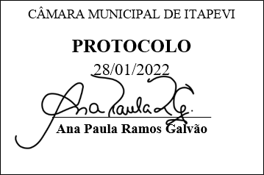
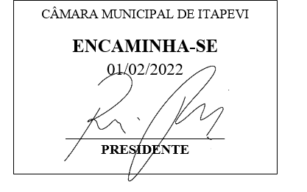
INDICAÇÃO Nº 377/2022
Súmula - Indico ao Poder Executivo Municipal, na pessoa do Excelentíssimo Senhor Igor Soares, Prefeito Municipal, a necessidade de pavimentação asfáltica total na Estrada do Contorno localizada no bairro Jardim São Marcos, nesta municipalidade.
INDICO à Mesa, na forma regimental vigente, que seja oficiado ao Poder Executivo Municipal, na pessoa do Excelentíssimo Senhor Igor Soares, Prefeito Municipal, sobre a necessidade de pavimentação asfáltica total na Estrada do Contorno localizada no bairro Jardim São Marcos, nesta municipalidade.
Justificativa
Senhor Presidente; -
Senhores Vereadores; -
Senhoras Vereadoras; -
A presente propositura tem como objetivo apontar a necessidade de execução dos trabalhos aqui ora citados, para que seja contemplado os moradores da via acima mencionado no que tange a devida manutenção, haja vista que esses moradores questionaram a necessidade de tal intervenção por parte deste executivo no tocante aos trabalhos de: (Patrolagem, aplicação de cascalho e pavimentação asfáltica) desta rua, é extremamente necessário a viabilização de tal obra. Segundo os moradores deste local, existe um grande número de famílias (Muitas crianças, idosos, pessoas com deficiência e dificuldade de mobilidade), essas pessoas vêm enfrentando com grandes dificuldades transitar pelo bairro, seja a pé, de carro ou de motocicleta, devido ao grande lamaçal que se forma em dias de chuva, e em dias de sol o problema é a grande quantidade de poeira que se produz. Essa via esta cheia de valetas e enormes buracos, a mesma é um dos mais importantes acessos que fazem ligações a outros bairros, não menos importante, nessa rua transita muitas pessoas que vão para seus trabalhos, escolas, pronto socorro, e comércio local. A via mencionada atualmente encontra-se totalmente sem manutenção, necessitando de tal cuidado, por esse motivo existe a dificuldade de circulação de vans escolares, coleta de lixo, veículos de emergência (Ambulância, Bombeiros e Policia Militar, GCM), caminhões que fornecem botijões de gás, etc. Por conta disso, conto com o apoio dos nobres pares e aproveito para renovar meus protestos de estima e consideração.
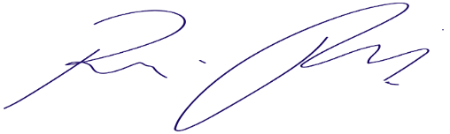
Sala das Sessões Bemvindo Moreira Nery, 27 de janeiro de 2022.

Vereador Rafael Alan de Moraes Romeiro
Professor Rafael
Presidente
PODEMOS

